<$Scr_Ps::0>I. 一个问题：不同的数据集。体育运动中的竞争性平衡。
II. 一个数据集：不同的问题。专利活动的分析。
III. 一个定量问题：不同的问题。基于河流的娱乐活动。
IV. 一个定性的问题：不同的问题。公司董事会的作用。

理论型问题讲授：竞争均衡的不同数据集。

每一个案例教学将从（a）研究问题（b）如何组织学生进行研究（c）进行研究时涉及的活动以及（d）研究结果四个维度展开。综合对现有主流教材内容和教学课程大纲的观察，笔者总结典型教学案例的方法和经验，而对具体项目的细节感兴趣的读者可以在表1中找到关于案例的名称、资料来源和教学目的与教学组织的信息。

研究问题

竞争均衡问题是体育经济学的核心问题之一。经济学对该问题的讨论来源于西方职业联盟发展从最初不稳定到稳定，再到理性治理的乘数阶段。根据Hodiri和Quirk（1971）的研究得到比赛结果的可预测性对会抑制上座率。从那时起，持续50年的职业联盟竞争均衡问题研究一直支持如下假设：球迷倾向于比赛结果的不确定性，比赛失去悬念时球迷就会失去兴趣（结果不确定性假设），因此

当一个联赛缺乏均势时，体育迷就会失去兴趣。当球迷失去兴趣时，特许权就会失去金钱。

一个体育联盟的竞争平衡可以被描述为该联盟中胜利的分布。据称，在各队之间胜场分布大致均匀的联赛比那些不均匀的联赛有更好的竞争平衡。这在体育经济学中并不完全是一个新的想法。

"球迷对团队运动需求的关键因素之一是由于联盟比赛结果的不确定性而产生的兴奋感"（Quirk和Fort 1997）。

鉴于竞争力会影响盈利能力，联盟应该有动力去促进竞争平衡。如果竞争平衡和上座率是相关的，那么就有必要对每个职业体育联盟中竞争平衡的决定因素进行研究。那么，经济问题就变成了这样。职业联赛X中竞争平衡的决定因素是什么？

Yogi Berra的方法。相同的（研究问题）只是不同

芬恩与本科生合作研究竞争平衡的工作始于一个以前的学生发现了一篇由克雷格-德普肯（1999）撰写的研究竞争性棒球的决定因素的文章。

该学生有兴趣将这篇文章扩展到全国橄榄球联盟（NFL）的一个计量经济学课程项目。在成功完成该项目后，芬恩敦促他申请夏季研究支持，以便他们可以将该项目变成值得提交的手稿。安德鲁-拉森申请了资助，他们将该项目发展成一篇可发表的文章，内容是关于美国国家橄榄球联盟中竞争平衡的决定因素。芬恩选择让第二个学生艾琳-斯宾纳（Erin Spenner）参与其中，他扩展了拉森创建的数据集，并根据实际的NFL赛程，对竞争平衡的衡量标准，如基尼系数和赫芬达尔-赫斯曼胜率指数（dHHI）的偏差，增加了一些修改。

Thomas Preissing，一个以前的学生（和现在的国家冰球联盟INHL]球员），继续提出关于国家冰球联盟竞争平衡的决定因素的类似问题。他对研究欧洲球员的涌入对美国运动的影响感兴趣。在他的案例中，Fenn能够将他的论文与Peter von Allmen和Stacey Brook的工作相结合。

Michio Ohno修改了竞争平衡模型的基本决定因素，以说明日本球员向美国的迁移以及美国球员流入日本职业棒球的两个六支球队联盟的情况

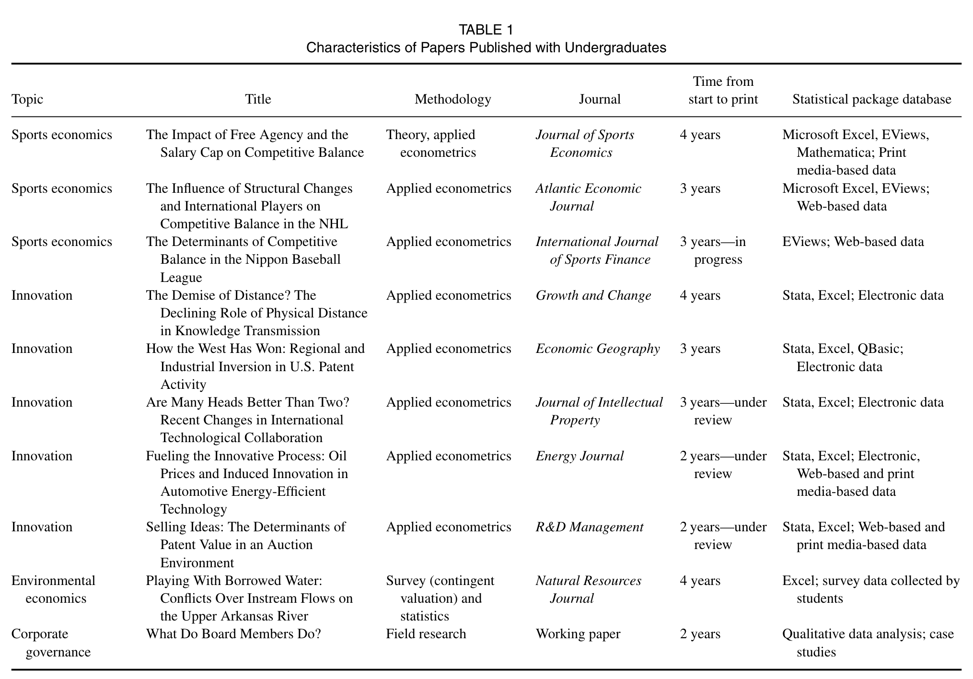

每个案例中的项目组织都涉及到寻找一个应用微观经济研究问题，并允许学生用数据集来测试专业团队运动的假设。在大多数情况下，学生在研究方法课上初步确定了他们的研究问题，这门课是在大三结束时或大四开始时上的。这门课的目的是为学生撰写毕业论文做准备。这门课的重点是研究要素，例如。什么是一个好的经济学研究问题？如何写一篇学术性的文献综述？在多元回归的背景下，基本的假设检验是如何进行的？

这门课对成功的本科生研究至关重要，因为学生在这里学会了如何进行基本的实质性经济学研究。在论文过程中得到额外的指导，一些手稿会发展成工作论文（比论文的最小长度50页要短），然后教师必须对其进行完善，以提交给同行评议的期刊。

研究活动

在每一种情况下，基本的理论模型仍然是相同的，只是针对手头的运动进行了相关的修改。学生们进行了文献综述，由于他们对该运动的详细了解，他们经常提出对解释变量的创新修改。他们还在毕业论文中收集数据。学生们经常进行基本的计量经济学研究，由芬恩提供他的计量经济学专业知识，以提高文章的质量，达到同行评议的标准。这些应用计量经济学的文章都填补了体育经济学文献中的一个空白。

研究成果

与Thomas Preissing、Peter von Allmen和Stacey Brook合作的关于NFL竞争平衡的决定因素的文章于2006年11月发表在《体育经济学杂志》上（Larsen, Fenn, and Spenner 2006），关于NHL竞争平衡决定因素的文章于2005年发表在《大西洋经济杂志》上（Fenn et al.） Erin Spenner接着写了她自己的高级论文，关于测试NFL球迷的理性成瘾。这篇论文在2004年的西方国际经济学会议上发表（Fenn, Crooker, and Spenner 2004），Spenner继续攻读经济学博士课程。

Michio Ohno关于日本职业棒球联盟的竞争平衡的文章，促使他被邀请修改并重新提交给《国际体育金融杂志》的手稿。

其他值得一提的与本科生合作的项目包括与Shannon Carney合作的关于NFL Nielsen收视率决定因素的论文（在2005年的Southem经济学会议上发表）（Fenn and Carney 2004）。以及与Mateo Garcia合作的关于种族对全国篮球协会尼尔森电视收视率影响的新项目。

<!$Scr_Ps::0>

